Муниципальное бюджетное учреждение культуры
«Централизованная библиотечная система»
Центральная городская детская библиотека им. Н. Крупской Библиотечно-информационный центр
Найди время для спорта

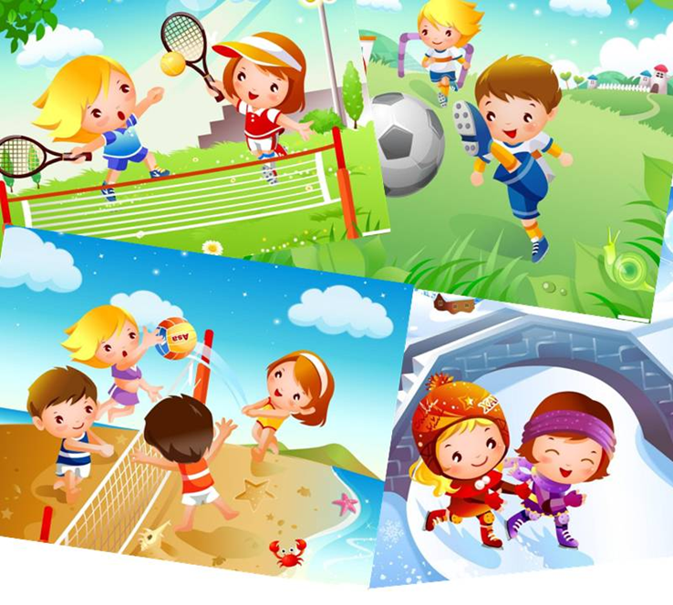
РЕКОМЕНДАТЕЛЬНЫЙ СПИСОК

Батайск
2013
ББК 92
Н 20

Составитель: библиотекарь Казюлина Т. Е.

Ответственный за выпуск: директор МБУК «ЦБС» Парасоцкая Е. В.



Найди время для спорта [Текст] : рек. список / сост. Казюлина Т. Е.; МБУК «ЦБС»; ЦГДБ им. Н. Крупской. – Батайск, 2013. – 16 с.
Для среднего школьного возраста.
УВАЖАЕМЫЕ ЧИТАТЕЛИ!
Предлагаем вашему вниманию рекомендательный список, из которого Вы узнаете, какие книги представлены в нашей библиотеке о спорте, знаменитых спортсменах, спортивных, настольных, Олимпийских играх, а также о боевых искусствах.
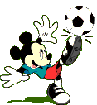
Список состоит из 3-х разделов, внутри которых литература расположена в алфавитном порядке.

Для того чтобы быть здоровым, нужно всегда находить время для занятий спортом. Он помогает стать бодрым, веселым, жизнерадостным, сильным и смелым.
Настоящий спорт интересен тем, что ты тренируешь свои тело и чувства, и тем, что всегда испытываешь азарт соревнования: кто сильнее, выносливее, быстрее. Каждый раз перед тобой очередная ступень, которую преодолеть трудно, очень трудно. Но преодолеть трудности нужно. Иначе ты как спортсмен не состоялся.
Спорт – это то, что приносит радость и удовольствие, способ самовыражения, способ достигнуть определённых вершин и целей. Спортивная тренировка очень хороший способ избавится от стресса. Научно доказано – человек, который занимается спортом, развивается не только физически, но и умственно, повышается интеллект.
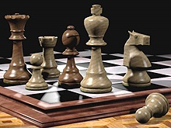

Всё о спорте [Текст] / авт.-сост. Г. Михалкин. – М. : Астрель : АСТ, 2000. – 155 с. : ил. – (Для мальчиков).
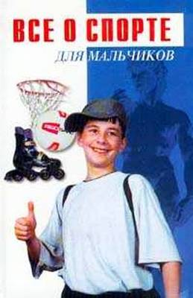
На протяжении тысячелетий спорт является важной частью человеческой жизни, а многообразие его видов позволяет выбрать для себя наиболее подходящий. В этой книге просто и увлекательно рассказывается о наиболее популярных видах спорта: футбол, хоккей, плавание, бокс, борьба, баскетбол, бег. О самых любопытных и поучительных фактах из спортивной истории. Ряд советов, содержащихся в книге, поможет тебе самостоятельно вступить в мир спорта.

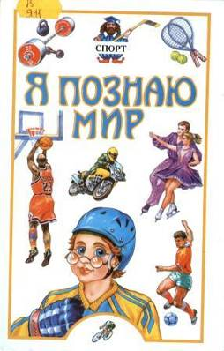
Я познаю мир: Спорт [Текст] : детская энцикл. / В. И. Малов ; худож. А. А. Румянцев, Ю. А. Станишевский. – М. : АСТ: Астрель, 2001. – 448 с.: ил. – (Я познаю мир).
Наверняка ты согласен с тем, что спорт – одна из важнейших составляющих современного общества. Этот том детской энциклопедии «Я познаю мир» полностью посвящён спорту. Как зарождались различные виды спорта, об истории Олимпийских игр, о различных спортивных играх нашего времени – обо всём этом ты узнаешь из этой книги.

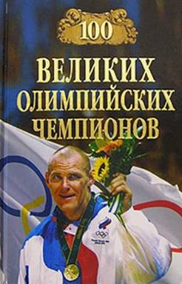
Малов, В. И. Сто великих олимпийских чемпионов [Текст] / В. И. Малов. – М. : Вече, 2006. – 476 с. – (100 великих).
Нет для спортсмена события более важного, чем участие в Олимпийских играх. Удостаиваются такой чести только лучшие из лучших. Эта книга повествует о тех людях, чья слава не меркнет с годами, к чьим титулам не добавляется приставка "экс", чьими наградами и рекордами гордятся целые страны – об олимпийских чемпионах. Автор подробно и занимательно рассказывает о лучших из лучших в истории лёгкой и тяжёлой атлетики, борьбы, бокса, плавания, гребли и других видов спорта. На страницах книги воспевается величие человеческого духа. Чемпионы Олимпийских игр прошли через тяжелейшие испытания, травмы и разочарования к большому успеху в спорте.

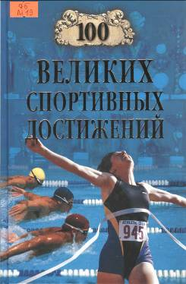
Малов, В. И. 100 великих спортивных достижений [Текст] / В. И. Малов. – М. : Вече, 2007. – 432 с. – ( 100 великих).
Есть на Земле спортивные соревнования, которые приковывают к себе внимание всей планеты. Вы ещё не догадались, что это? В одной из стран мира регулярно проходят очередные Олимпийские игры, собирающие лучших спортсменов в разных видах спорта. И миллионы людей живут напряжённым ожиданием: какие прежние рекорды падут, и какие будут установлены, какие новые феноменальные спортивные достижения поразят мир?
Автор книги – специалист по истории спорта, писатель и журналист, рассказывает о многообразных выдающихся спортивных достижениях, о людях, сумевших их добиться. Для удобства читателей эти достижения «классифицированы» в хронологическом порядке и по видам спорта. А в игровых видах спорта они разделены на личные достижения и командные.

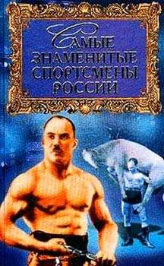
Самин, Д. К. Самые знаменитые спортсмены России [Текст] / Д. К. Самин. – М. : Вече, 2001. – 512 с. – (Самые знаменитые).
Популярная серия книг «Самые знаменитые» представляет сборник очерков о самых знаменитых спортсменах России – от легендарного борца Ивана Поддубного до теннисиста Евгения Кафельникова. Герои российского спорта Лев Яшин, Лариса Латынина, Ирина Роднина, Владислав Третьяк, Юрий Власов, Валерий Брумель, Александр Карелин, Павел Буре и многие другие представлены в этой книге.

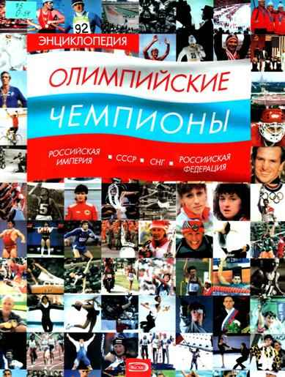
Штейнбах, В. Л. Энциклопедия. Олимпийские чемпионы. Российская империя—СССР—СНГ—Российская Федерация [Текст] / В. Л. Штейнбах. – М. : Русь-Олимп : Эксмо, 2008. – 392 с. : ил.
В 2014 году в России состоятся XXII Олимпийские игры. Все мы будем болеть за наших спортсменов, многие из которых поднимутся на пьедистал почёта, станут олимпийскими чемпионами.
Наша страна всегда была одной из сильнейших спортивных держав мира. В 1908 году состоялся дебют России на IV Олимпийских играх. И с того времени на главных спортивных состязаниях планеты наши спортсмены прославляют своё Отечество, завоевывая медали, устанавливая рекорды.
Эта книга – полная энциклопедия всех олимпийских чемпионов страны с 1908 года до наших дней. Российская империя, СССР, СНГ, Российская Федерация – название страны менялось, но неизменным оставались любовь к Родине, самоотверженность, воля к победе… Прочитав эту книгу, вы испытаете гордость за Россию, переосмыслите цену побед на Олимпийских играх, которые являются не просто спортивным состязанием, а праздником жизни, любви и справедливости. О спорт, ты – мир!


Нет на земле ни одного народа, который не любил бы игр, не создавал бы их сам. Часто в играх отражаются жизнь и труд народа. Особой популярностью у всех народов пользуются спортивные игры.
Играя, ты всегда стремишься честно победить. Но победа не дается легко, поэтому и велика радость победителя. В игре человек пробует свои силы, испытывает свое внимание, развивает множество полезных качеств.

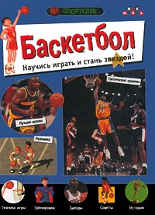
Баскетбол [Текст] / авт.-сост. М. Парсель. – М. : МАК Медиа, 2001. – 48 с. : ил.
Баскетбол – командная игра. Сплочённость, или, как говорят, «командный дух», поможет играть лучше и получать от игры удовольствие. Изучи технические приёмы, описанные в этой книге, и ты сможешь играть с друзьями в замечательную игру.
Прочитав книгу, ты познакомишься с историей баскетбола, лучшие игроки раскроют тебе секреты своего мастерства.

Голенко, В. А. Азбука тенниса [Текст] / В. А. Голенко – М. : Терра-Спорт, 1999. – 128 с. : ил.
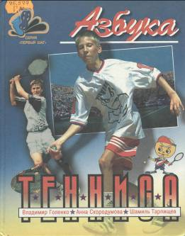
Эта книга о теннисе и для тех, кто хотел бы научиться играть в теннис, для тех, кто уже пробовал брать в руки ракетку и мяч, и даже для тех, кто научился ракеткой попадать по мячу. Эта книга о первых шагах тенниса и о ваших первых шагах на теннисном пути, ведущем вас в увлекательный мир спорта. Она познакомит вас с наиболее престижными турнирами, правилами игры, основами техниками и тактики. И не сомневайтесь, теннис подарит много радостных минут. Итак, давайте знакомиться с увлекательным миром тенниса!

Кук, М. 101 упражнение для юных футболистов [Текст] : Возраст 12 – 16 лет / М. Кук ; пер. с англ. Л. Захоровича. – М. : АСТ : Астрель, 2001. – 128 с. : ил.
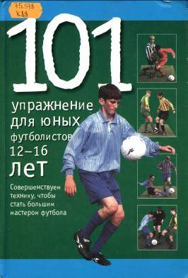
Автор – известный английский футболист, а затем тренер школьных и юношеских футбольных команд. Он разработал практичную, надежную систему тренировочных упражнений, которую можно использовать как тренерам, так и начинающим игрокам. Это упражнения на развитие ловкости, умение вести мяч, передавать его другим игрокам, защищать ворота. Всего представлено 100 упражнений, полезных юным футболистам, мечтающим вырасти до настоящих мастеров.

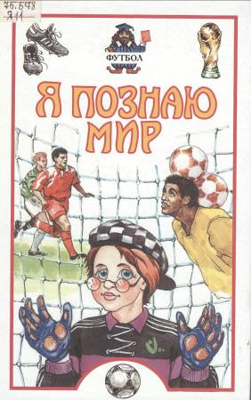
Футбол: энциклопедия для детей [Текст] / В. И. Малов. – М. : АСТ : Астрель, 2002. – 395 с.: ил. – ( Я познаю мир).
Футбол – одна из самых популярных спортивных игр. Книга знакомит с азами футбола, основными приёмами и разработанными тренерами тактическими схемами. В ней рассказывается об истории футбола, знаменитых командах и игроках, наиболее захватывающих матчах, о деятельности Международной ассоциации футбола и развитии этого вида спорта в России.
Если кое-кто из ребят считает себя непревзойденным знатоком футбола, они всё равно найдут для себя в этой книге что-нибудь любопытное и неизвестное.

Хоккей [Текст] / авт.-сост. Г. П. Михалкин. – М. : АСТ : Астрель, 2000. – 160 с. : ил.
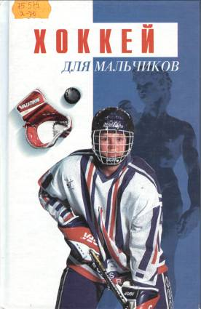
Прочитав эту книгу из серии «Для мальчиков», ты узнаешь много интересного и полезного о хоккее с шайбой. Описание правил и приёмов игры, история развития этого популярного вида спорта, рассказ о знаменитых игроках и командах – все это позволит тебе лучше узнать и полюбить этот мужественный вид спорта.
В книге можно также прочитать и о других разновидностях этого вида спорта – хоккее с мячом и хоккее на траве.

В шахматы играют все и во всём мире. Это игра умных, ведь главным качеством настоящего шахматиста является умение не только анализировать ход игры, но и предвидеть возможные ходы соперника.

Береславский, М. Л. 1000 вопросов шахматиста [Текст] / М. Л. Береславский, Л. Я. Береславский ; худож. Лия Остер. – М. : АСТ : Астрель, 2003. – 206, [2] с. : ил.
Эта книга откроет тебе удивительный и увлекательный мир шахмат. Она научит тебя играть в эту древнюю игру, которой не перестают увлекаться миллионы людей всех возрастов во всём мире.
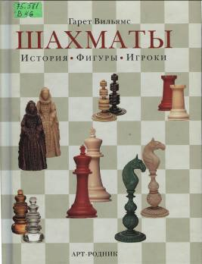
Вильямс, Г. Шахматы [Текст] : История. Фигуры. Игроки / Г. Вильямс ; пер. с англ. Г. А. Цедрик. – М. : Арт-Родник, 2004. – 160 с. : фото.
Вам кажется, что вы знаете о шахматах всё? Вы поймёте, что ошибаетесь, если прочтёте эту книгу, представляющую собой яркий калейдоскоп из самых увлекательных сведений о прошлом и настоящем шахматной игры. Книга познакомит вас с серьёзными историческими фактами, интересными персонажами и увлекательными подробностями о различных матчах.

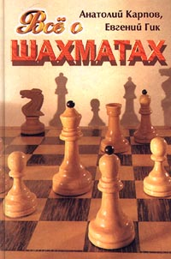
Карпов, А. Е. Всё о шахматах [Текст] / А. Е. Карпов, Е. Я. Гик. – М. : ФАИР-ПРЕСС, 2001. – 496 с. : ил. – (Спорт.)
Имена Анатолия Карпова и Евгения Гика хорошо известны и за пределами шахматного мира. Их перу принадлежит множеству книг, неоднократно переизданных и переведенных на два десятка языков. Теперь авторы предлагают читателю довольно необычное произведение, в котором под одним переплётом соединены чуть ли не все шахматные темы и жанры. Эту многогранную и насыщенную книгу, состоящую из 25 бесед, можно рассматривать и как оригинальный учебник, и как сборник рассказов о шахматах – серьёзных и весёлых, и как популярное издание для всех, кто увлекается игрой, - от простых любителей до мастеров. Каждый читатель найдёт в ней что-нибудь интересное и полезное для себя. Действительно, всё о шахматах!

Борьба – один из древнейших видов спорта, прекрасный, мужественный вид спорта, который закаляет характер, делает человека сильным, ловким, смелым.

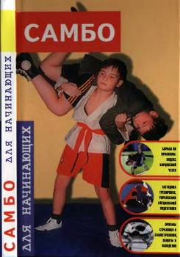
Гаткин, Е. Я. Самбо для начинающих [Текст] / Е. Я. Гаткин. – М. : АСТ: Астрель, 2001. – 224 с. – (Спорт).
Книга для начинающих самбистов рассказывает не только о самбо и наиболее эффективных приемах, но и о самбо как образе жизни: как заниматься, как поддерживать здоровье, что делать при травмах. Автор книги – Гаткин Евгений Яковлевич – мастер спорта по самбо, тренер спортивного клуба «Атлетика», кандидат медицинских наук и детский хирург.
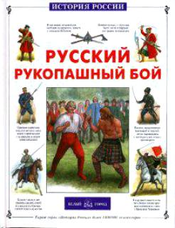
Каштанов, Ю. Русский рукопашный бой [Текст] / Ю. Каштанов. – М. : Белый город, 2007. – 48 с. : ил.
Как бы сильно ни били пушки, метко ни стреляло ружьё, судьба любой битвы решалась в рукопашном бою, когда воистину проявлялись мужество солдата и его готовность отдать свою жизнь за родную землю.
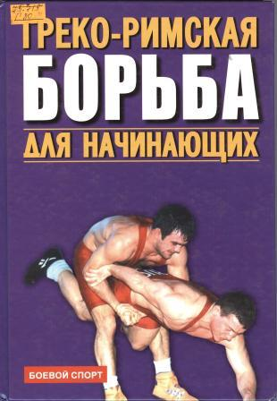
Шулика Ю. Греко-римская борьба для начинающих [Текст] / Ю. Шулика [и др.]. – Ростов н/Д : Феникс, 2006. – 240 с. : ил.
Краткая история спортивной борьбы, классификация движений и бросков, схемы, благодаря которым ты, если захочешь, сможешь научиться борьбе самостоятельно. Для тех, кто выбрал этот вид спорта, книга станет верным помощником.
Для заметок
____________________________________________________________________________________________________________________________________________________________________________________________________________________________________________________________________________________________________________________________________________________________________________________________________________________________________________________________________________________________________________________________________________________________________________________________________________________________________________________________________________________________________________________________________________________________________________________________________________________________________________________________________________________________________________________________________________________________________________________________________________________________________________________________________________________________________________________________________________________________________________________________________________________________________________________________________________________________________________________________________________________________________

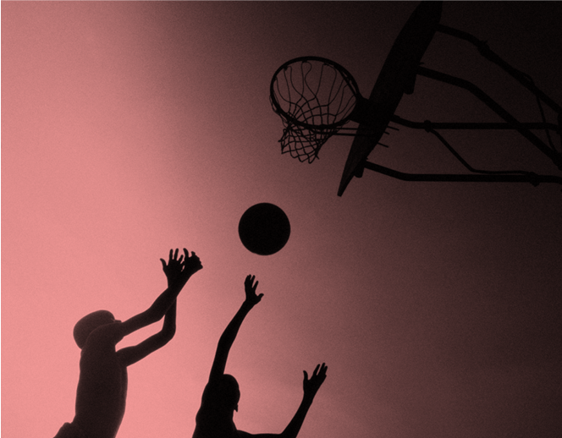

ул. Коваливского, 74 ^{а}
тел. 5-76-42
e-mail: bcdbs@rambler.ru

http://www.kids.cbs-bataysk.ru

ПОНЕДЕЛЬНИК – СУББОТА
С 9-30 ДО 18-00
ВЫХОДНОЙ – ВОСКРЕСЕНЬЕ

